МИНИСТЕРСТВО НАУКИ И ВЫСШЕГО ОБРАЗОВАНИЯ РОССИЙСКОЙ ФЕДЕРАЦИИ
Федеральное государственное бюджетное образовательное учреждение
высшего образования
«Забайкальский государственный университет»

(ФГБОУ) ВО <<Забайкальский государственный университет>>

Факультет __строительства и экологии________________________________
Кафедра _____строительства__________________

УЧЕБНЫЕ МАТЕРИАЛЫ

для студентов заочной формы обучения

по _____________сопротивлению материалов_____________________ наименование дисциплины (модуля)

для направления подготовки (специальности) _08.03.01. – строительство.
код и наименование направления подготовки (специальности)

Профиль: - промышленное и гражданское строительство;
- автомобильные дороги и аэродромы;

Общая трудоемкость дисциплины (модуля) – 8 з.е ( 288ч.)

Форма текущего контроля в 3 семестре – контрольная работа №1,
подготовка отчетов по лабораторным работам,
в 4 семестре – контрольная работа №2
Форма промежуточного контроля в 3 семестре – зачет,
в 4 семестре – экзамен

Краткое содержание курса
Перечень изучаемых тем, разделов дисциплины (модуля).
- Гипотезы прочности, метод сечений, внутренние силы, напряжения, перемещения.
- Растяжение и сжатие стержней, расчет на прочность.
- Геометрические характеристики плоских сечений.
- Теория напряженного состояния в точке.
- Чистый сдвиг, расчет на прочность.
- Кручение стержней, расчет на прочность.
- Изгиб, определение внутренних сил, напряжений, расчет на прочность балок и рам.
- Перемещения при изгибе балок, расчет на жесткость.
- Статически неопределимые системы изгиба.
- Сложное сопротивление: косой изгиб, внецентренное сжатие, изгиб с кручением, пространственные стержни.
- Устойчивость сжатых стержней.
- Переменные напряжения, расчет на выносливость.
- Динамические задачи.

Форма текущего контроля
- Подготовка отчетов по лабораторным работам в 3 семестре
- Выполнение контрольных работ №1 и № 2
Задание на выполнение контрольной работы
Методические указания
Сопротивление материалов – наука о прочности, жесткости и устойчивости деталей машин и элементов конструкций. В инженерной работе специалисту необходимо уметь проводить расчеты деталей машин, элементов конструкций на прочность. Неправильный расчет деталей может привести к разрушению. Поэтому студент при изучении курса должен научиться выполнять расчеты деталей машин и элементов конструкций на прочность при любых видах деформаций.
Каждая контрольная работа включает ряд задач по разделам курса. Для выполнения контрольных работ следует изучить следующие темы:
- Растяжение и сжатие стержней.
- Геометрические характеристики плоских сечений.
- Теория напряженного состояния в точке.
- Сдвиг и кручение.
- Изгиб.
- Определение перемещений при изгибе.
- Сложное сопротивление.
- Устойчивость сжатых стержней.
- Расчеты на прочность при ударе.
Для выбора своего варианта решения задач контрольной работы следует из таблиц и схем выбрать данные в соответствии со своим личным номером зачетной книжки (шифром) и первыми шестью буквами русского алфавита, которые следует расположить под шифром, например:
шифр – 1 2 3 4 5 6
буквы – а б в г д е
Данные своего варианта студент выбирает на пересечении горизонтальных строк и вертикальных столбцов.
Контрольная работа выполняется в тетради, на титульном листе которой указывается: фамилия, имя, отчество студента, номер зачетной книжки, специальность, группа, название дисциплины.
Перед решением задач записывается полностью условие и данные своего варианта. Чертежи и записи выполняются аккуратно. Решение задач сопровождается текстовыми пояснениями. Расчеты выполняются в соответствии с формулами с указанием размерности величин.
Работы, выполненные с нарушением этих указаний, не зачитываются.
Контрольная работа № 1.
Контрольная работа №1 выполняется в 3 семестре

Задача № 1
- Построить эпюры продольных сил N, напряжений σ и перемещений для стержня ступенчатого сечения, испытывающего деформации растяжения, сжатия (рис. 1).
- Проверить прочность стержня по опасным сечениям, используя метод допускаемых напряжений. Модуль упругости материала Е = 2·10⁵ МПа = 2·10⁴ кН/см²; допускаемое напряжение [σ] = 160 МПа = 16 кН/см².
Остальные исходные данные взять в таблице 1.
Таблица 1
Номер |  | а,  м | в,  м | с,  м | А₁,  см² | А₂,  см² | А₃,  см² | F,  кН
строки | схемы
1 | 1 | 1 | 1,2 | 0,7 | 2 | 5 | 8 | 10
2 | 2 | 0,8 | 1,3 | 0,6 | 3 | 6 | 9 | 11
3 | 3 | 0,6 | 1,4 | 0,8 | 4 | 7 | 10 | 12
4 | 4 | 0,5 | 1,5 | 0,9 | 3 | 8 | 11 | 8
5 | 5 | 0,4 | 1,6 | 1,0 | 2 | 9 | 12 | 7
6 | 6 | 0,6 | 1,5 | 0,8 | 4 | 8 | 11 | 9
7 | 7 | 0,7 | 1,4 | 0,5 | 3 | 7 | 10 | 6
8 | 8 | 0,9 | 1,3 | 0,4 | 2 | 6 | 9 | 11
9 | 9 | 0,8 | 1,2 | 0,6 | 4 | 5 | 8 | 12
0 | 10 | 0,4 | 1,1 | 0,9 | 3 | 9 | 12 | 10
 | е | д | г | д | е | г | д | в

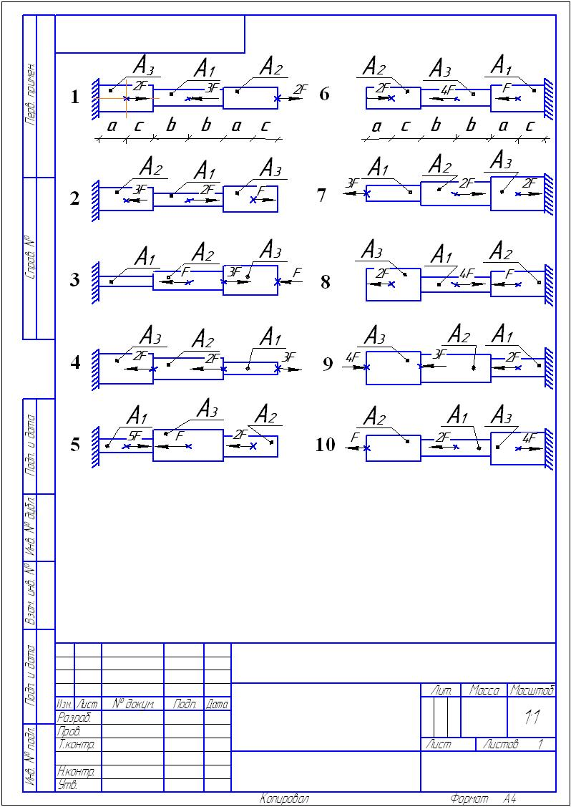
Рисунок 1
Задача № 2
- Определить координаты центра тяжести сечения.
- Определить моменты инерции сечения относительно центральных осей координат.
- Построить сечение в масштабе с указанием положения центра тяжести.
Данные взять из таблицы 2.
Таблица 2
Номер |  | Двутавр | Швеллер | Равнобокий уголок
строки | схемы | Двутавр | Швеллер | Равнобокий уголок
1 | 1 | 14 | 10 | 70×70×6
2 | 2 | 16 | 12 | 75×75×8
3 | 3 | 18 | 14 | 80×80×6
4 | 4 | 18а | 16 | 90×90×8
5 | 5 | 20 | 18 | 100×100×8
6 | 1 | 20а | 20 | 100×100×10
7 | 2 | 22 | 22 | 100×100×12
8 | 3 | 22а | 24 | 110×110×8
9 | 4 | 24 | 27 | 125×125×10
0 | 5 | 27 | 30 | 125×125×12
 | е | г | д | е

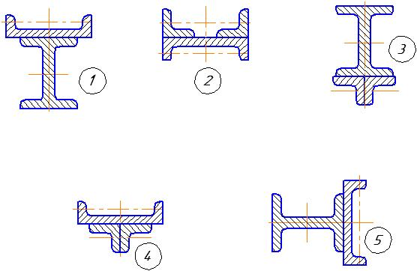
Рисунок 2
Задача № 3
К стальному валу приложены три известных момента: М₁, М₂, М₃. Требуется:
- Установить, при каком значении момента Х угол поворота правог8о концевого сечения вала равен нулю.
- Для найденного значения Х построить эпюру крутящих моментов.
- При заданном значении [τ] определить диаметр вала из расчета на прочность.
- Построить эпюру углов закручивания.
- Найти относительный угол закручивания (на 1 пог. м), G = 0,8·10⁴ кН/см². Данные взять из таблицы 3.
Таблица 3
Номер |  | а, м | b,м | с, м | М₁, кН·м | М₂,кН·м | М₃, кН·м | [τ],  кН/см²
строки | схемы
1 | 1 | 1,1 | 1,1 | 1,1 | 1,1 | 1,1 | 1,1 | 3,5
2 | 2 | 1,2 | 1,2 | 1,2 | 1,2 | 1,2 | 1,2 | 4
3 | 3 | 1,3 | 1,3 | 1,3 | 1,3 | 1,3 | 1,3 | 4,5
4 | 4 | 1,4 | 1,4 | 1,4 | 1,4 | 1,4 | 1,4 | 5
5 | 5 | 1,5 | 1,5 | 1,5 | 1,5 | 1,5 | 1,5 | 5,5
6 | 6 | 1,6 | 1,6 | 1,6 | 1,6 | 1,6 | 1,6 | 6
7 | 7 | 1,7 | 1,7 | 1,7 | 1,7 | 1,7 | 1,7 | 6,5
8 | 8 | 1,8 | 1,8 | 1,8 | 1,8 | 1,8 | 1,8 | 7
9 | 9 | 1,9 | 1,9 | 1,9 | 1,9 | 1,9 | 1,9 | 7,5
0 | 10 | 2 | 2 | 2 | 2 | 1 | 2 | 8
 | е | г | д | е | г | д | е | в

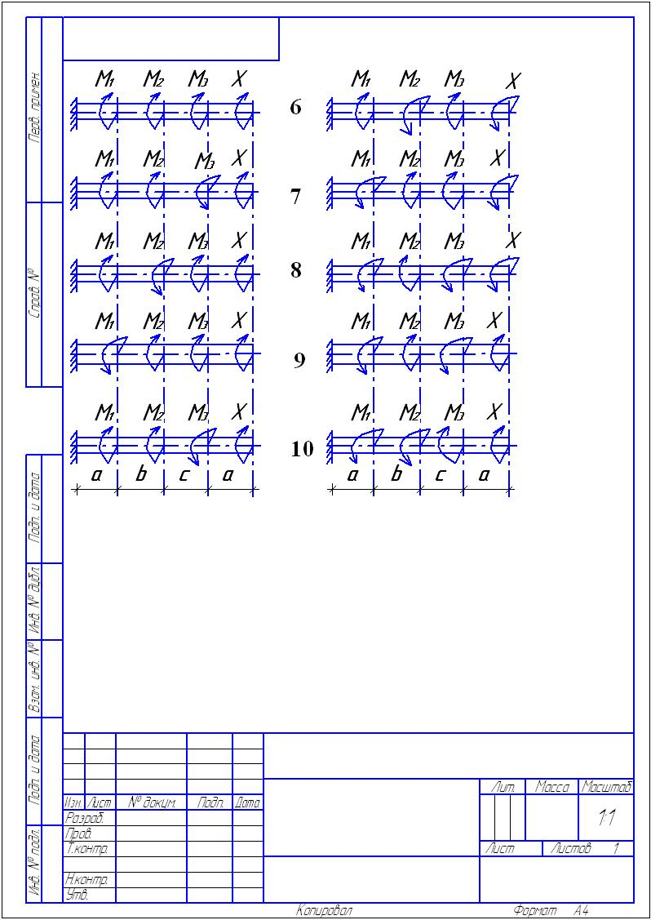
1
2
3
4
5
Рисунок 3
Задача № 4
Для двух схем балок требуется:
- Определить в характерных сечениях балок значения поперечных сил Q_{У} и изгибающих моментов М_{Х}, построить эпюры.
- По опасному сечению подобрать поперечные сечения балок:
а) для схемы I – прямоугольное h×b (h:b = 1,5) при допускаемом напряжении [σ] = 16 МПа = 1,6 кН/см² (клееная древесина);
б) для схемы II – двутавровое (ГОСТ 8239-72) при допускаемом напряжении [σ] = 160 МПа = 16 кН/см² (сталь). Исходные данные взять из таблицы 4.
Таблица 4
Номер |  |  | с/а | F/qa | M/qa² | a,  м | q,  кН/м
строки | схемы I | схемы II
1 | 1 | 5 | 1,2 | 0,6 | 0,2 | 0,5 | 6
2 | 2 | 4 | 1,4 | 0,5 | 0,4 | 1,0 | 8
3 | 3 | 3 | 1,6 | 0,8 | 0,6 | 1,5 | 10
4 | 4 | 2 | 1,8 | 1,2 | 0,8 | 2,0 | 12
5 | 5 | 1 | 2,0 | 1,5 | 1,0 | 2,5 | 14
6 | 1 | 5 | 1,2 | 1,6 | 0,2 | 1,5 | 16
7 | 2 | 4 | 1,4 | 1,0 | 0,4 | 2,0 | 12
8 | 3 | 3 | 1,6 | 1,8 | 0,6 | 1,0 | 10
9 | 4 | 2 | 1,8 | 2,4 | 0,8 | 2,5 | 8
0 | 5 | 1 | 2,0 | 2,0 | 1,0 | 0,5 | 6
 | е | е | в | г | д | е | г

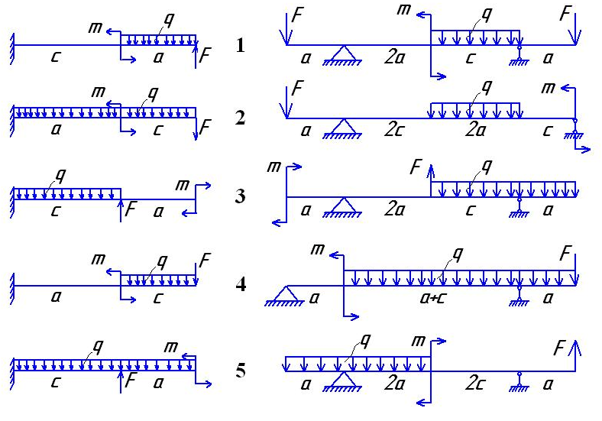
Рисунок 4
Контрольная работа № 2.
Контрольная работа № 2 выполняется в 4 семестре.
Задание на выполнение контрольной работы № 2.
Задача № 5
- Раскрыть статическую неопределимость балки методом сил (EI_{x} = const, Е = 2·10⁴ кН/см²).
- Построить эпюры Q_{y}, M_{x}. Произвести деформационную проверку правильности решения задачи.
- Подобрать размеры поперечного сечения (номер двутавра) из расчета на прочность по наибольшим нормальным напряжениям, если [σ] = 16 кН/см².
Исходные данные
Номер строки | Номер схемы | a, м | b, м | q, кН/м | F, кН | М, кН·м
1 | 1 | 1 | 2 | 2 | 3 | 5
2 | 2 | 2 | 1 | 1 | 4 | 3
3 | 4 | 3 | 2 | 0,5 | 2 | 4
4 | 3 | 0,5 | 1 | 3 | 5 | 6
5 | 5 | 1,5 | 0,5 | 4 | 2 | 2
6 | 6 | 2,5 | 1,5 | 2,5 | 3 | 1
7 | 1 | 1 | 0,5 | 5 | 3 | 4
8 | 2 | 2 | 0,5 | 3 | 2,5 | 6
9 | 3 | 3 | 3 | 0,5 | 1 | 2
0 | 4 | 2,5 | 2 | 1 | 4 | 3
 | е | г | д | в | е | г

Расчетные схемы
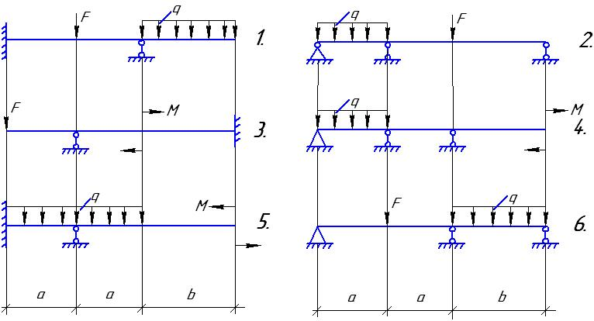
Задача № 6
Пространственный консольный брус круглого поперечного сечения с ломанным очертанием осевой линии нагружен сосредоточенной силой F = 1 кН или равномерно распределенной нагрузкой q = 1 кН/м.
- Построить в аксонометрии шесть эпюр: М_{х}, M_{y}, M_{z}, Q_{x}, Q_{y}, N.
- Указать вид сопротивления для каждого участка бруса.
- Определить на каждом участке в опасном сечении нормальные напряжения от совокупности внутренних усилий N_{z}, М_{х}, M_{y} и касательные напряжения от крутящего момента M_{z} (напряжениями от Q_{x}, Q_{y} можно пренебречь).
Исходные данные
Номер строки | Номер схемы | d, см | а, м
1 | 1 | 5,5 | 1
2 | 2 | 6 | 1,1
3 | 3 | 6,5 | 1,2
4 | 4 | 7 | 1,3
5 | 5 | 7,5 | 1,4
6 | 6 | 7,5 | 1,4
7 | 1 | 5 | 1,5
8 | 2 | 6 | 1,6
9 | 3 | 7 | 1,2
0 | 4 | 7,5 | 2
 | е | в | г

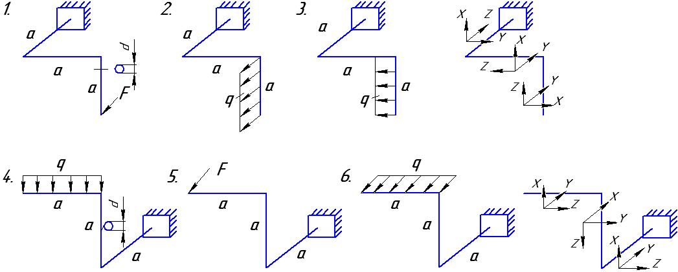

Задача № 7
Для стойки (из стали) двутаврового поперечного сечения, одинаково закрепленной в обеих плоскостях потери устойчивости и центрально сжатой силой по заданной схеме требуется:
- Определить грузоподъемность F, указать положительные и отрицательные стороны конструкции колонны из двутавра.
- Для найденной грузоподъемности F в целях лучшего использования материала заменить двутавр более рациональным сечением из двух двутавров, двух швеллеров, соединенных планками или кольцевым сечением (c = d/D = 0,8), подобрать для нового варианта сечения, сравнить его по площади с первоначальным и вычертить в масштабе с указанием числовых размеров. Материал – ст. 3, [σ] = 160 МПа = 16 кН/см².
Исходные данные
Номер строки | Расчетная схема стойки | l, м | Номер двутавра
1 | 1 | 2,6 | 27а
2 | 2 | 2,8 | 30а
3 | 3 | 3,0 | 33
4 | 4 | 3,2 | 36
5 | 1 | 3,4 | 40
6 | 2 | 3,6 | 45
7 | 3 | 3,8 | 27
8 | 4 | 4,0 | 30
9 | 1 | 4,2 | 50
0 | 2 | 4,4 | 55
 | е | в | д

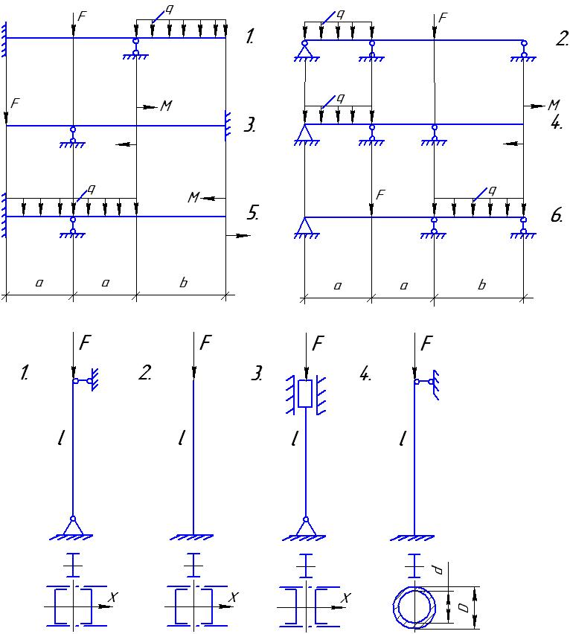

Задача № 8
На двутавровую балку, свободно лежащую на двух жестких опорах, с высоты h падает груз F. Требуется:
- Найти наибольшее нормальное напряжение в балке.
- Решить аналогичную задачу при условии, что правая опора заменена пружиной, податливость которой (т.е. осадка от груза весом 1 кН) равна α.
Исходные данные
Номер строки | Номер схемы | Номер двутавра | l, м | F, кH | h, см | α, см/кН
1 | 1 | 20 | 2,1 | 1,1 | 11 | 2,1
2 | 2 | 20а | 2,2 | 1,2 | 12 | 2,2
3 | 3 | 24 | 2,3 | 0,3 | 8 | 2,3
4 | 4 | 24а | 2,4 | 0,4 | 9 | 2,4
5 | 5 | 27 | 2,5 | 0,5 | 10 | 2,5
6 | 6 | 27а | 2,6 | 0,7 | 7 | 2,6
7 | 1 | 30 | 2,8 | 0,8 | 11 | 2,7
8 | 2 | 30а | 2,9 | 1,0 | 12 | 2,8
9 | 3 | 33 | 3,0 | 1,1 | 10 | 2,9
0 | 4 | 36 | 3,2 | 0,8 | 12 | 3,0
 | е | в | г | д | е | в

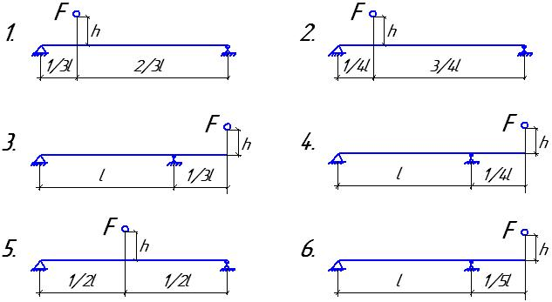

Форма промежуточного контроля
Экзамен по всему курсу. Экзаменационный билет включает 2 теоретических вопроса и задачу.
Перечень вопросов для подготовки к экзамену.
- Метод сечений, внутренние силы, понятие напряжений.
- Основные допущения и гипотезы сопротивления материалов.
- Определение продольных сил и напряжений при растяжении и сжатии, расчет на прочность.
- Продольные и поперечные деформации при растяжении и сжатии, закон Гука.
- Диаграммы растяжения материалов, механические характеристики.
- Диаграммы сжатия материалов, механические характеристики.
- Статически-неопределимые задачи при растяжении и сжатии.
- Статические моменты сечений, определение координат центра тяжести.
- Моменты инерции сечений, их свойства.
- Изменение моментов инерции сечений относительно параллельных осей координат.
- Главные оси и главные моменты инерции сечений.
- Плоское напряженное состояние, закон парности касательных напряжений.
- Определение напряжений в наклонных площадках.
- Главные площадки и главное напряжения.
- Сдвиг, определение поперечных сил и напряжений.
- Определение деформаций при сдвиге, закон Гука при сдвиге.
- Расчет на прочность при сдвиге болтовых, заклепочных, сварных соединений.
- Определение крутящих моментов при кручении валов, правило знаков.
- Определение касательных напряжений при кручении, расчет валов на прочность.
- Определение углов закручивания валов, расчет на жесткость.
- Изгиб, определение внутренних сил, правило знаков.
- Определение нормальных напряжений при изгибе, расчет на прочность.
- Дифференциальное уравнение изогнутой оси балки, определение перемещений при изгибе.
- Формула Симпсона для определения перемещений в балках. Введение единичной нагрузки.
- Гипотезы прочности (теория прочности) материалов.
- Косой изгиб, определение напряжений, расчет на прочность.
- Внецентренное сжатие стержней, определение напряжений.
- Расчет валов на прочность при изгибе с кручением.
- Устойчивость стержней. Определение критической силы по формуле Эйлера.
- Влияние способов закрепления стержней на значение критической силы.
- Пределы применимости формулы Эйлера, формула Ясинского.
- Диаграмма критических напряжений при расчете стержней на устойчивость.
- Переменные напряжения. Характеристики циклов.
- Определение предела выносливости материалов.
- Влияние технологических факторов на снижение предела выносливости материалов.
- Расчет стержня при ускоренном поступательном движении.
- Продольный удар по стержню.
- Поперечный удар по балке.
Оформление письменной работы согласно МИ 4.2-5/47-01-2013 Общие требования к построению и оформлению учебной текстовой документации
Учебно-методическое и информационное обеспечение дисциплины

Основная литература

- Александров А.В. Сопротивление материалов. Учебник/ А.В. Александров, В.Д. Потапов, Б.П. Державин. – М.:Высш. шк., 2009. -560 с.
- Герасимов В.М. Сопротивление материалов: справочник / В.М. Герасимов. –

Чита: ЗабГУ, 2016- 155с.
- Феодосьев В.И. Сопротивление материалов. Учебное пособие/В.И. Феодосьев – М.: МГТУ им. Баумана, 2007. – 478 с.
- Сопротивление материалов. Пособие к решению задач / Под ред. И.Н. Миролюбова. – М.: Высш. шк., 2014- 512 с.
- Агапов В.П. Сопротивление материалов: учебник/В.П. Агапов. – М.: МГСУ, 2014 – 336 с.

Дополнительная литература

- Павлов П.А. Сопротивление материалов. Учебное пособие/П.А. Павлов, Л.К. Паршин, Б.Е. Мельников.– М.: Высш. шк., 2007.–518 с.
- Костенко Н.А., Балясникова С.В. Сопротивление материалов: учебное пособие/под ред. Н.А. Костенко. – М.: высш. шк., 2007 – 488 с.
- Атаров Н.М. Сопротивление материалов в примерах и задачах: учебное пособие / Н.М. Атаров. – М.: ИНФРА – М., 2011. – 407 с.

Собственные учебные пособия
- Герасимов В.М. Сопротивление материалов. Лабораторные работы. Часть 1: учебное пособие/ В.М. Герасимов, Э.П. Трубина, Н.П. Немчин, В.А. Шадрин. – Чита: ЗабГУ, 2012. – 128 с.
- Герасимов В.М. Сопротивление материалов. Лабораторные работы. Часть 2: учебное пособие/ В.М. Герасимов, Э.П. Трубина, Н.П. Немчин, В.А. Шадрин. – Чита: ЗабГУ, 2013. – 84 с.

Преподаватель, проф. В.М. Герасимов

